Практическая работа 7-8: Верстка веб-страниц и работа с Git
Цель: научиться работать в VS code и создавать свои веб-страницы.
Часть 1. Основы верстки веб-страниц.
Создаем 2 проекта в VS code, сохраняем их в своих паках в форме HTML и CSS.
После этого мы пишем код веб-сайта для своего задания, в нашем случае сайта для цветочного магазина «Flora». Потом в «Style» мф пишем код чтобы оформить сайт и подстраиваем все под свой вкус и для своего удобства. (Рисунок 1-5).
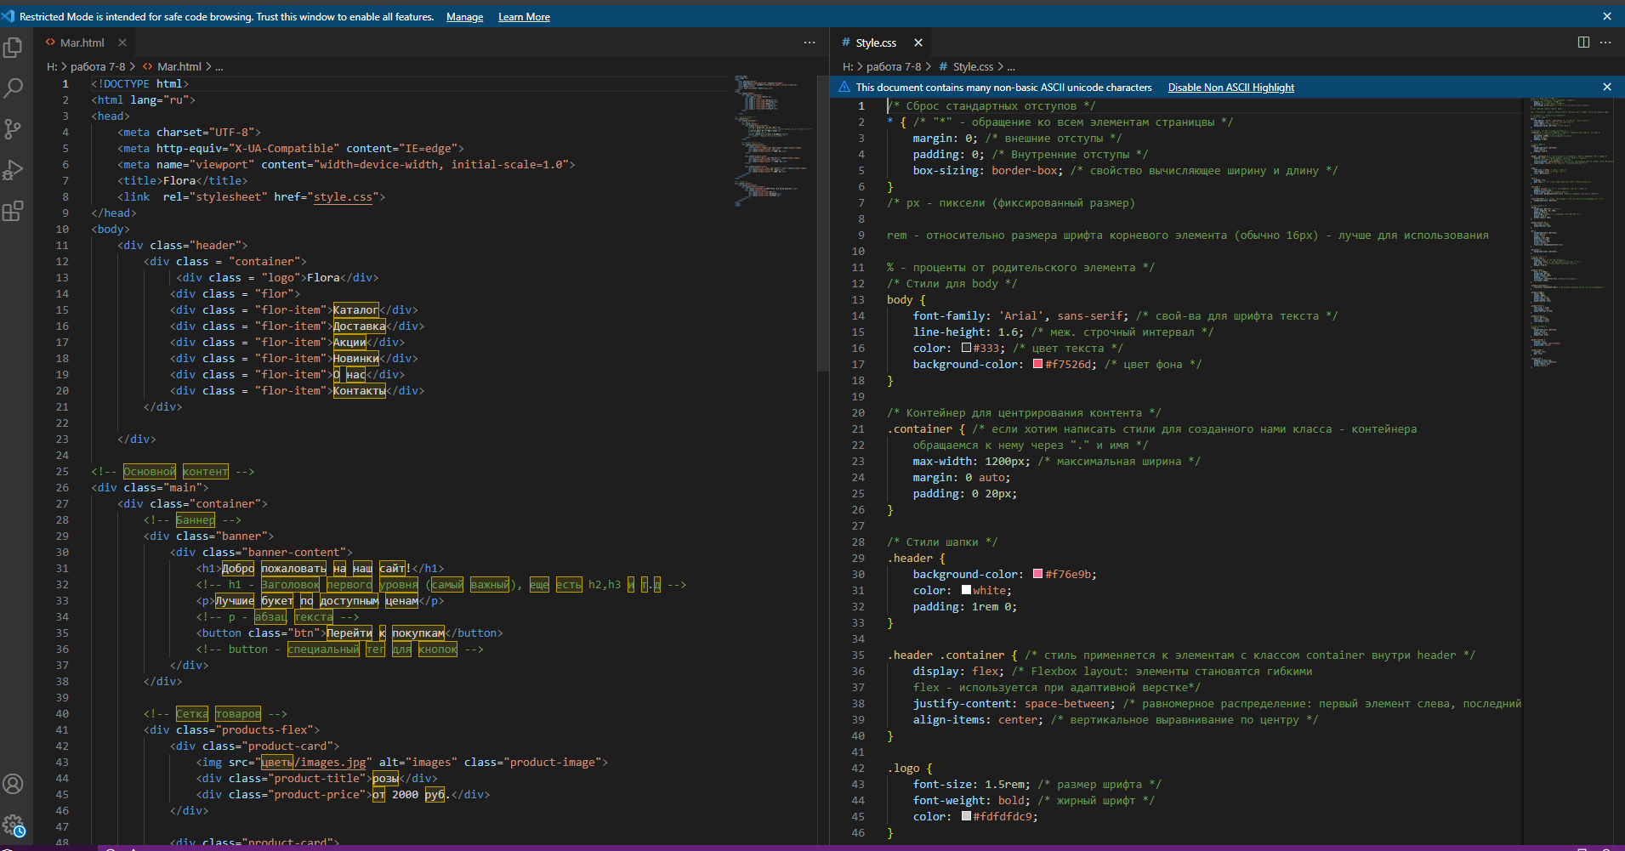
Рисунок 1 – Код веб-страницы и его оформление
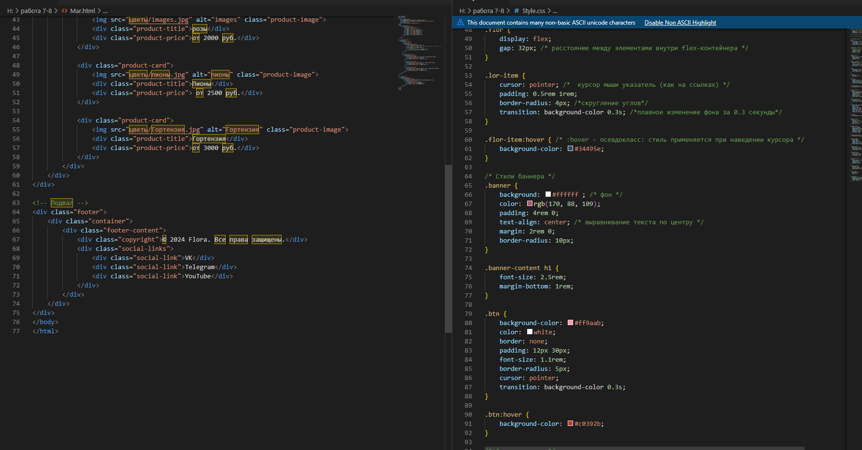
Рисунок 2 – Код веб-страницы и его оформление 2
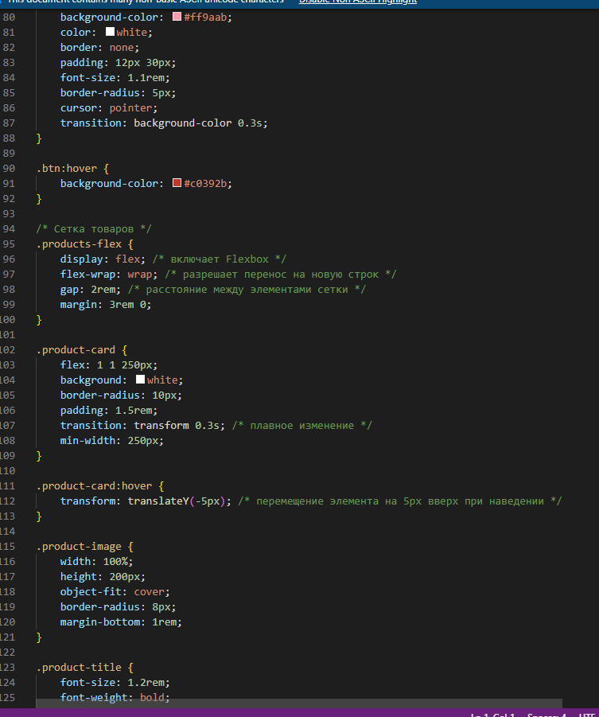
Рисунок 3 – Код веб-страницы и его оформление 3
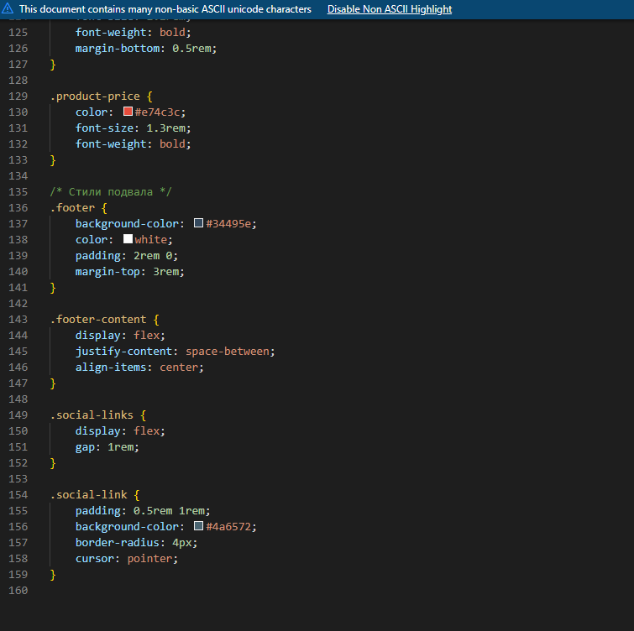
Рисунок 4 – Код веб-страницы и его оформление 4
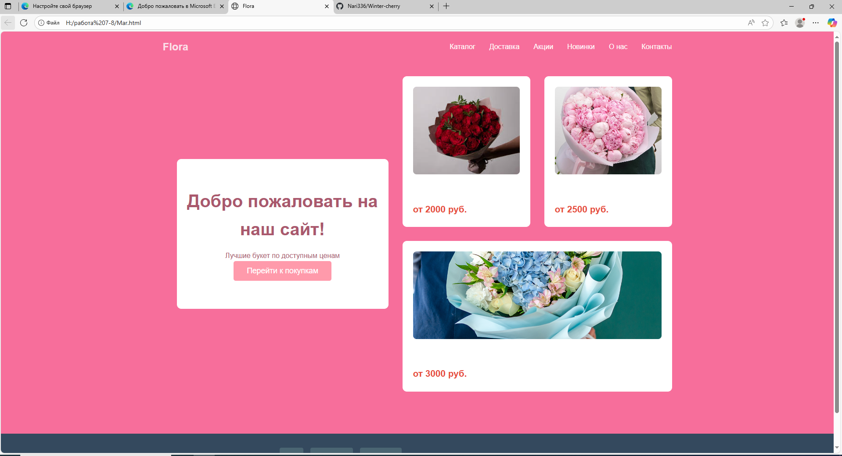
Рисунок 5 –Веб-страница

